提醒：考卷請使用藍色或黑色原子筆書寫，使用其他顏色筆或鉛筆書寫扣10分
一、單字測驗(一)請參考下列英文單字寫出圖示的英文單字及中文。(每格3分，共30分)
參考英文單字： bread teeth dessert hospital baking studio
(二)請從參考答案中找出下列中文的英文，並寫在空格中。(每格4分，共40分)
題號 | 圖 | 英文單字 | 中 文 | 題號 | 圖 | 英文單字 | 中 文
1 | 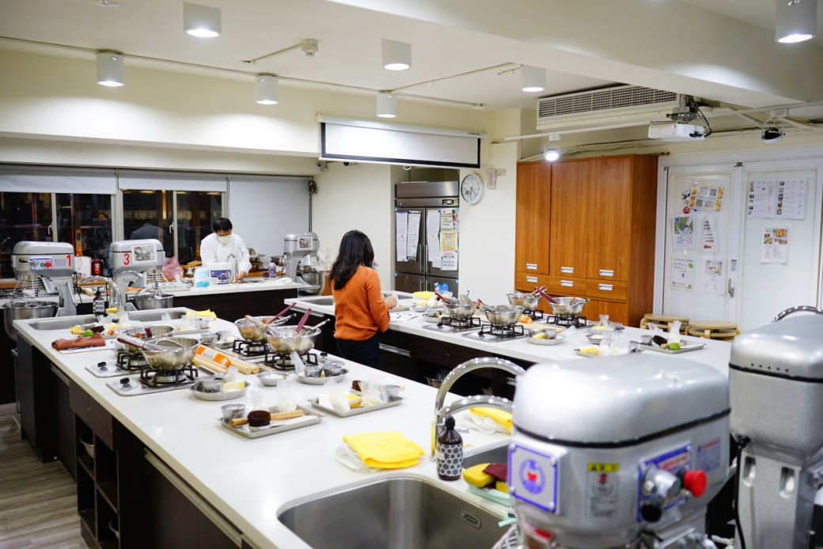 |  |  | 4 | 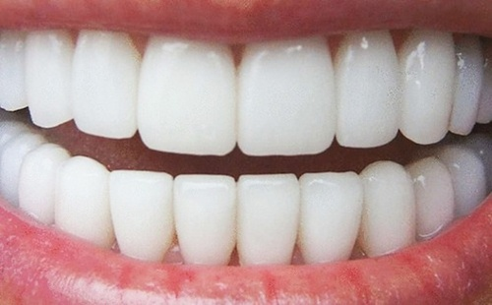
2 | 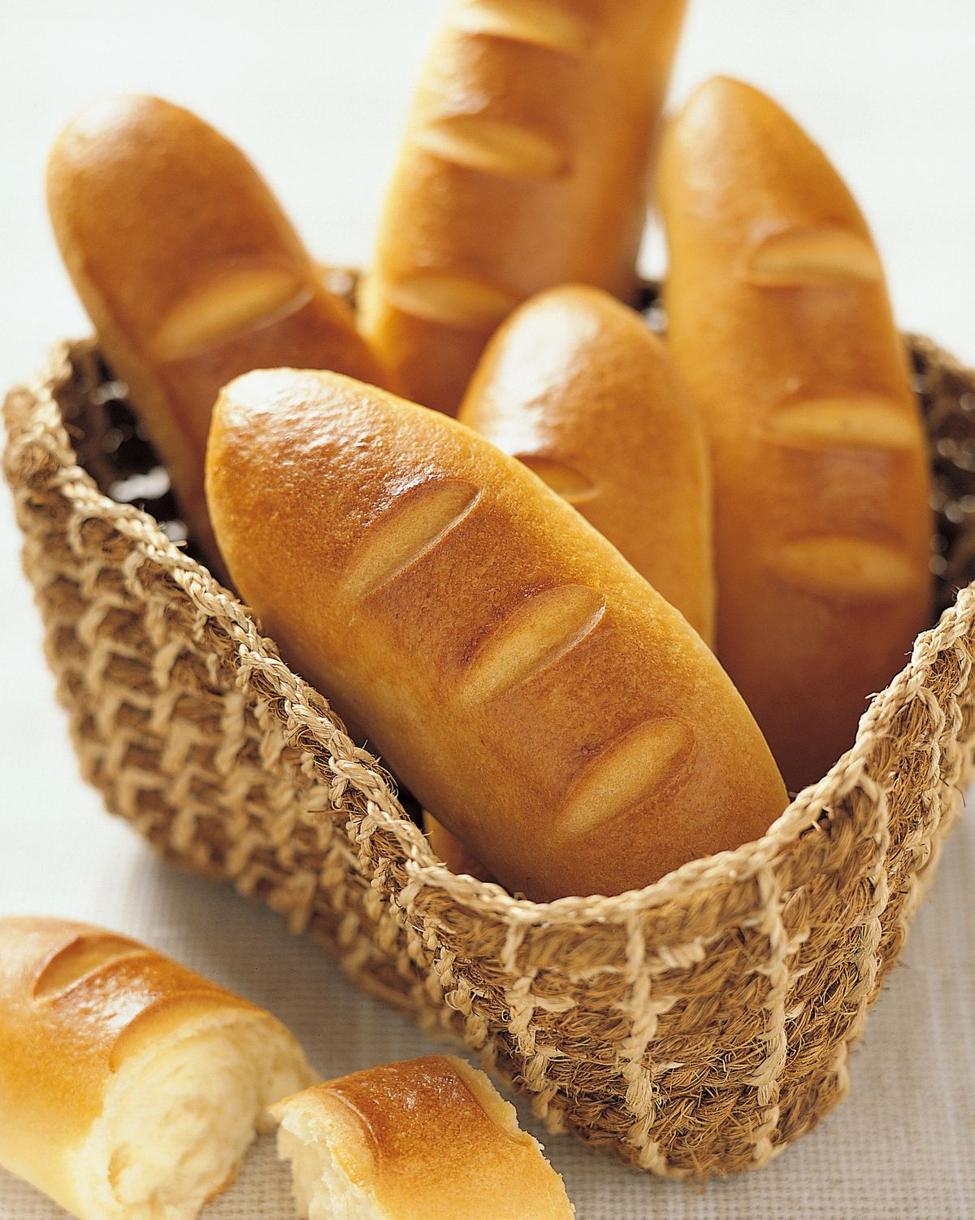 |  |  | 5 | 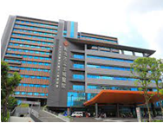
3 | 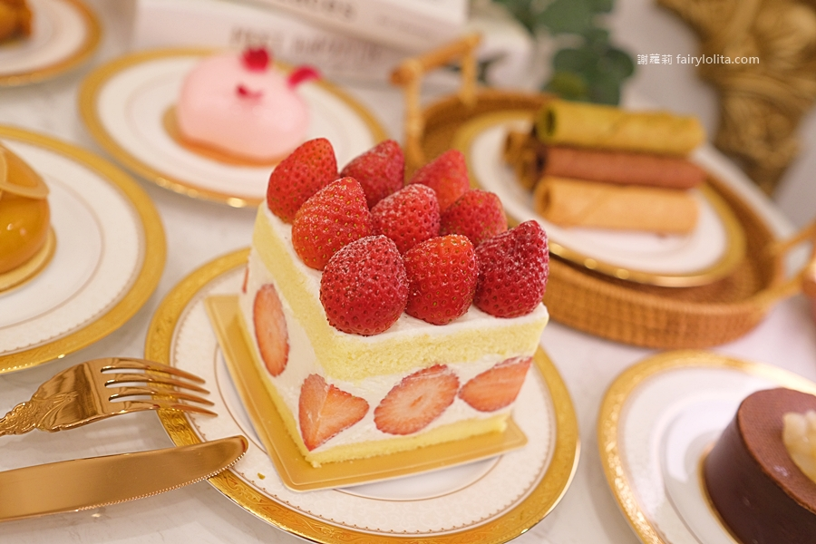
參考英文單字： Monday Friday Thursday Tuesday Wednesday
Sunday Saturday Weekday Weekend week
題號 | 中 文 | 英 文 | 題號 | 中 文 | 英 文
１ | 星期一 |  | ６ | 星期六
２ | 星期二 |  | ７ | 星期日
３ | 星期三 |  | ８ | 周末
４ | 星期四 |  | ９ | 工作日
５ | 星期五 |  | １０ | 週
二、選擇題 請選出一個正確的翻譯(每題3分，共15分)
1.( ) recently (A)從來 (B)停止 (C) 最近
2.( ) How long? (A)多久? (B)多近? (C)多少個?
3.( ) a good idea (A)很天然 (B)好主意 (C)好事情。
4.( ) baking studio (A) 燒烤店 (B) 個人工作室 (C)烘焙教室。
5.( ) What’s troubling you ? (A)你有甚麼問題? (B) 你是不是很困擾?

三、綜合測驗 15分
請念出星期一至星期日的英文單字 (課堂上完成測驗，此處不用作答)

